TUGAS 11
REVIEW PENGUJIAN OTOMATIS



DISUSUN OLEH
RAIHAN AHMAD HAFIDZ - 2000018046

PROGRAM STUDI INFORMATIKA
FAKULTAS TEKNOLOGI INDUSTI
UNIVERSITAS AHMAD DAHLAN
YOGYAKARTA
2022

KATALON STUDIO
Katalon Studio adalah aplikasi open source untuk pengujian secara otomatis yang dikembangkan oleh Katalon LLC. Katalon mendukung 3 platform pengujian secaraautomasi, yaitu Web testing, API testing, dan Mobile testing. Katalon sudah terintegrasi dengan beberapa teknologi luar seperti qtest, JIRA, kobiton, github, dan lain-lain
LANGKAH PENGUJIAN :
- Melakukan sign-up akun terlebih dahulu agar bisa membuka katalon studio
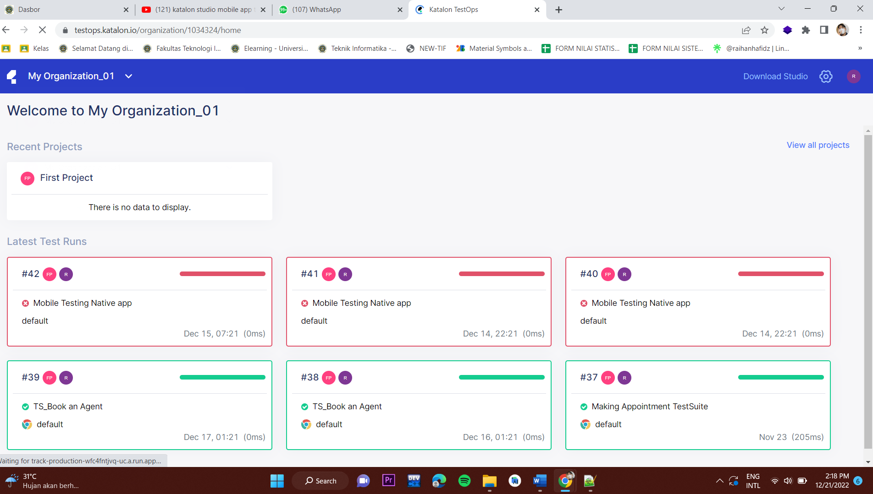
- Lalu download katalon studio
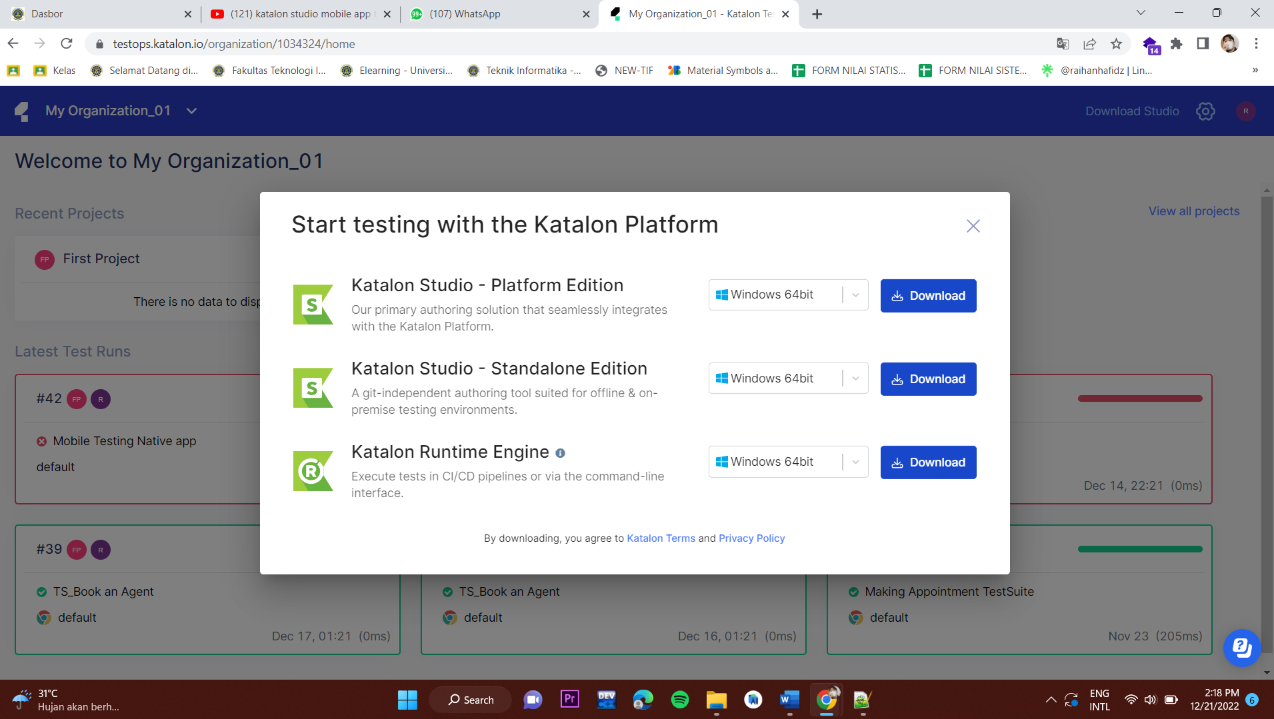

- Setelah itu lakukan pengestrakan file agar bisa menjalankan aplikasi
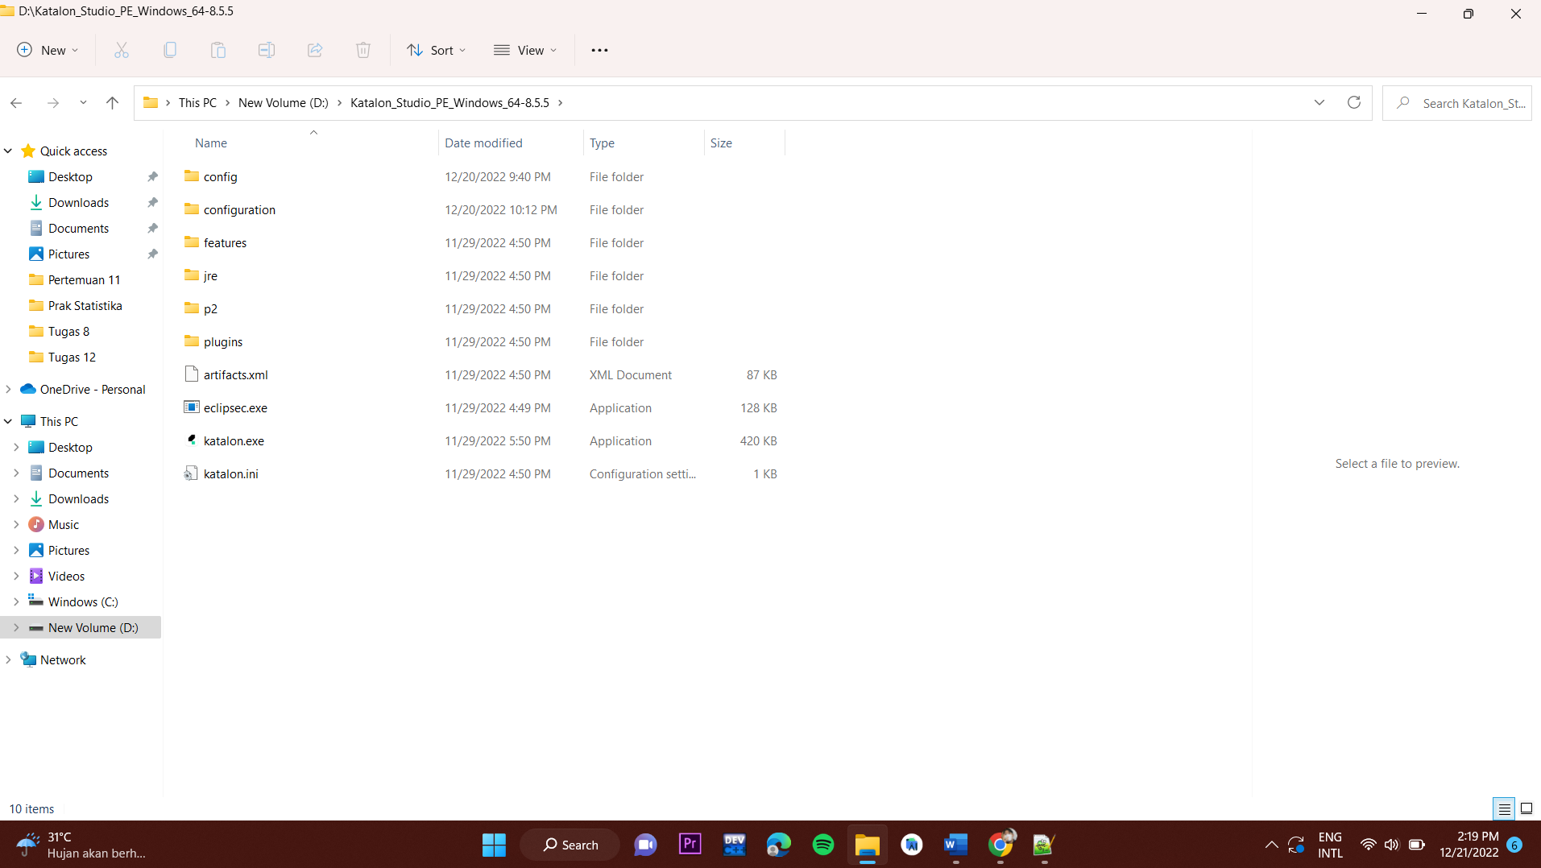
- Kemudian buka aplikasi katalon studio dan masukan email dan password yang sesuai kita daftarkan tadi
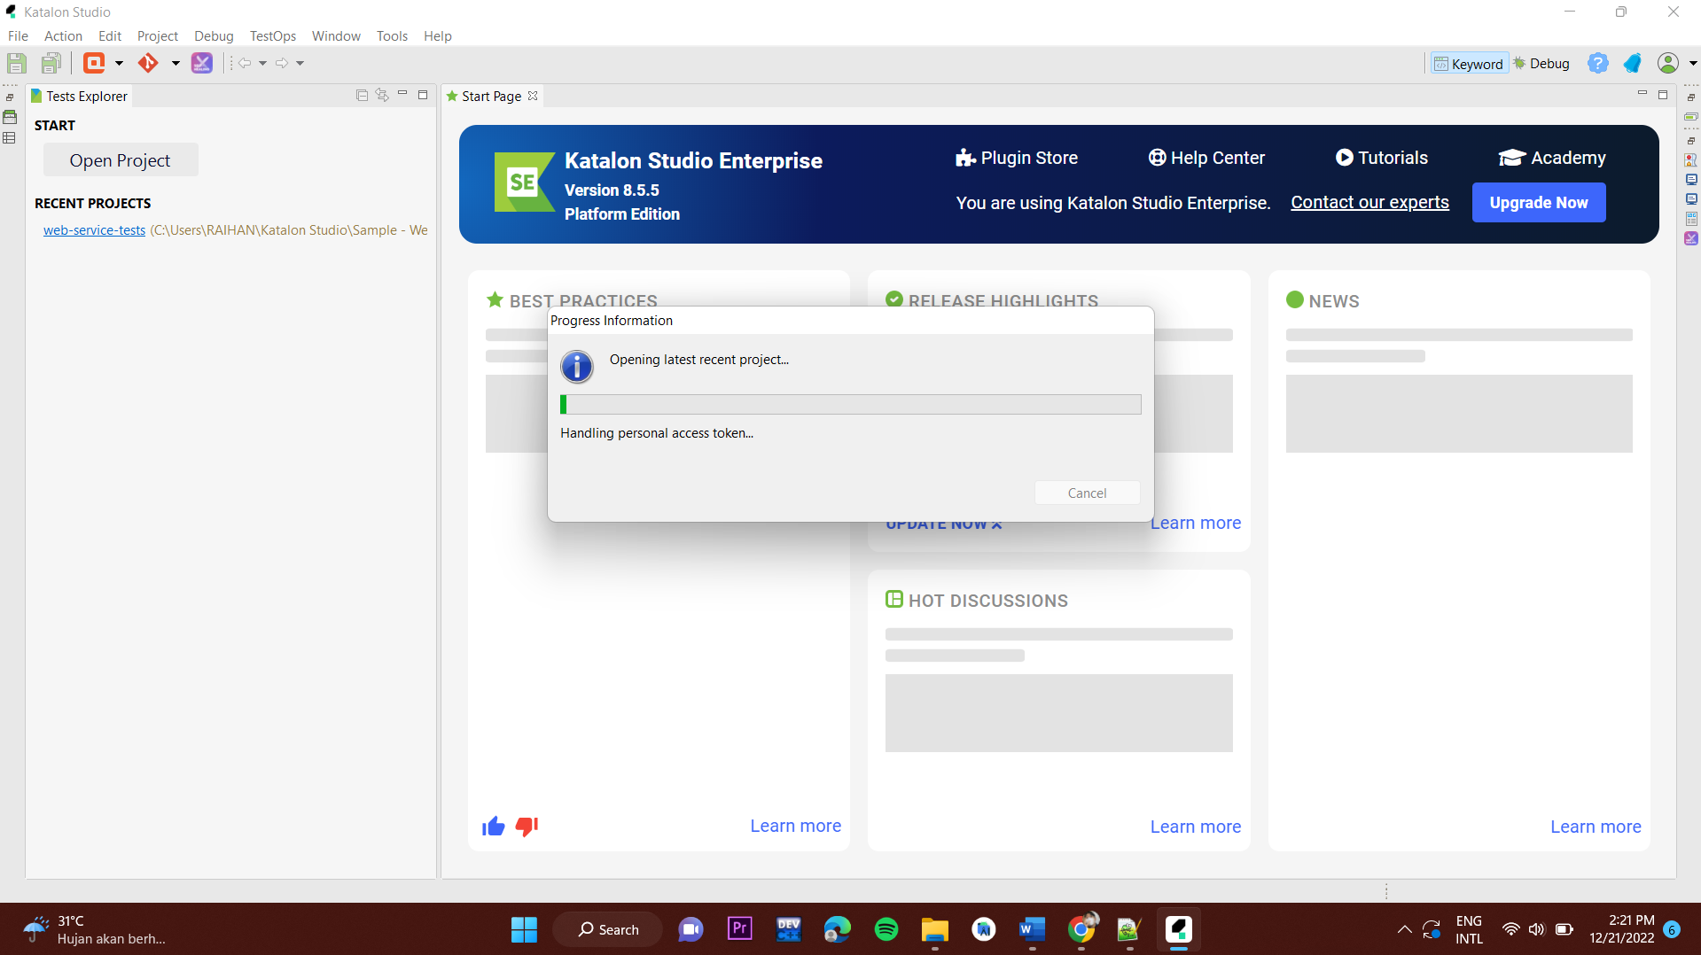

- Agar bisa menguji menggunakan mobile kita juga menginstal aplikasi yang bernama vysor agar device android kira bisa dijalankan
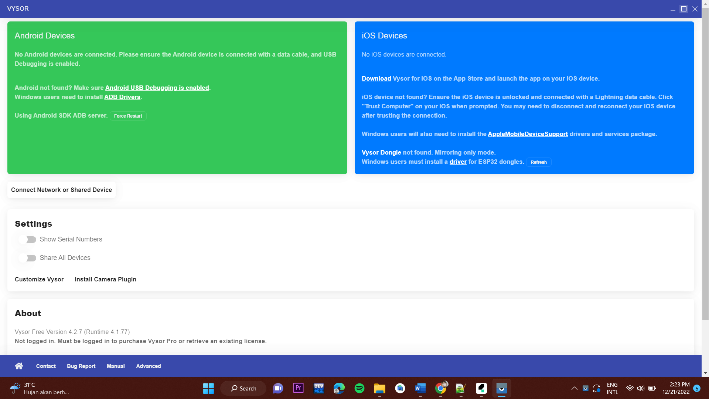
- Lalu melakukan pengujian aplikasi dengan menggunukan appium agar bisa kita jalankan
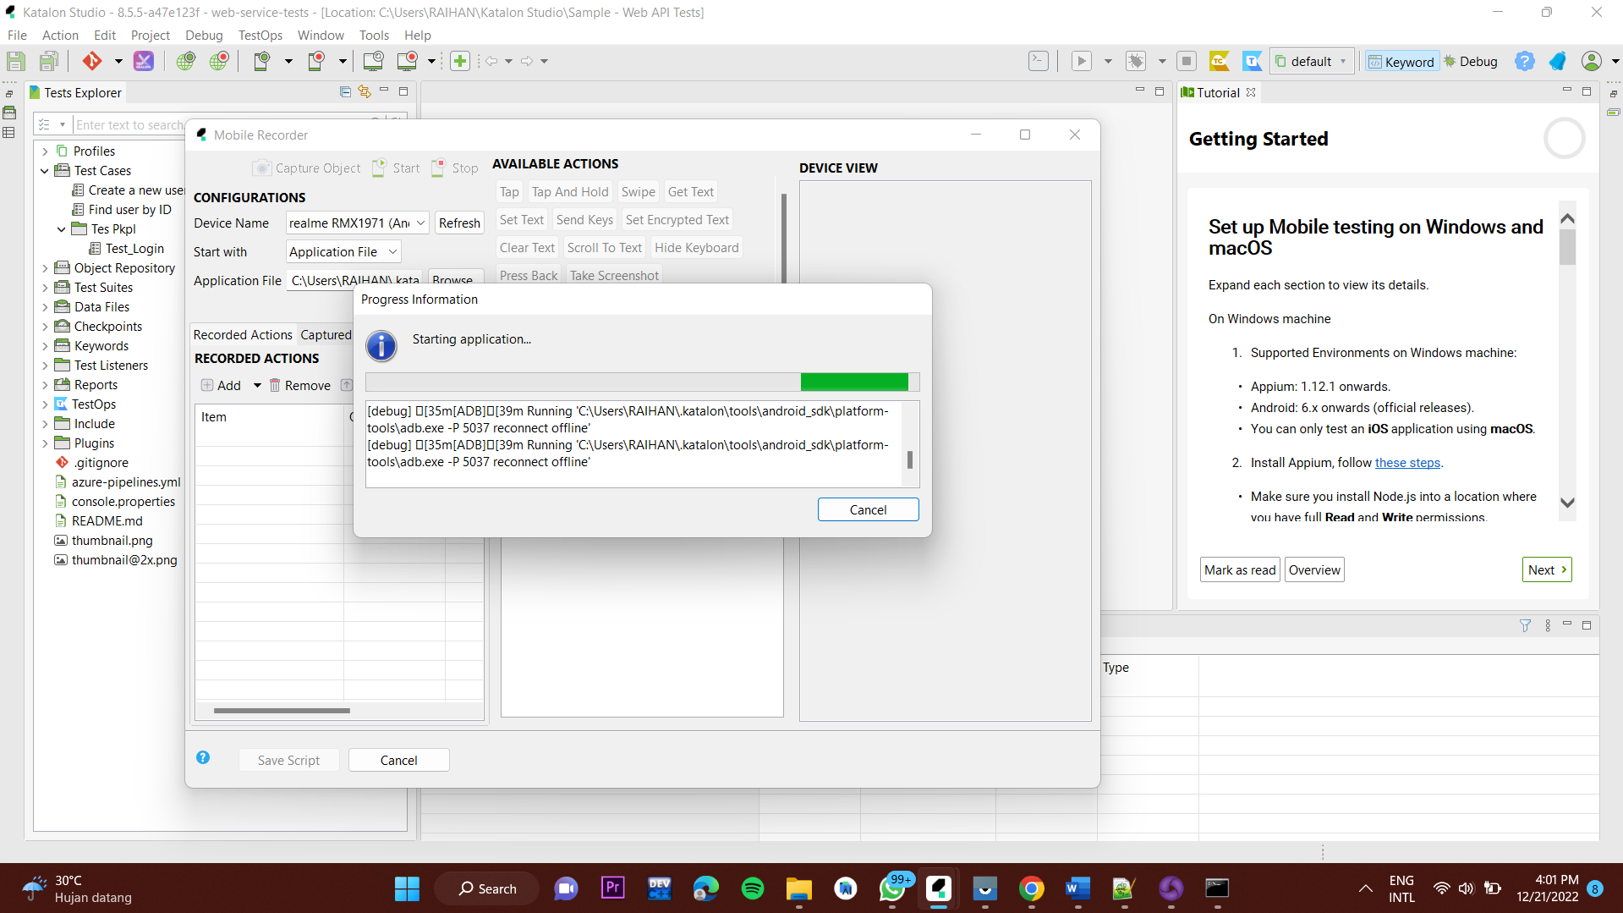

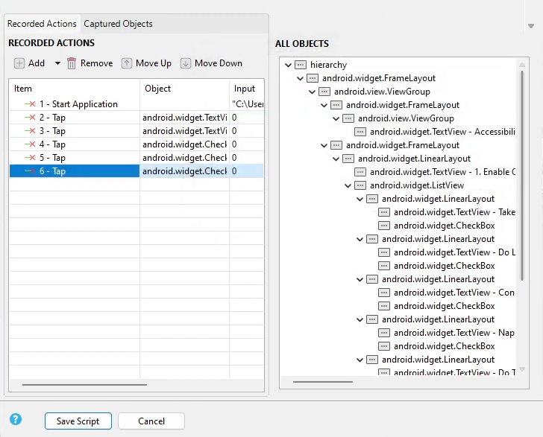

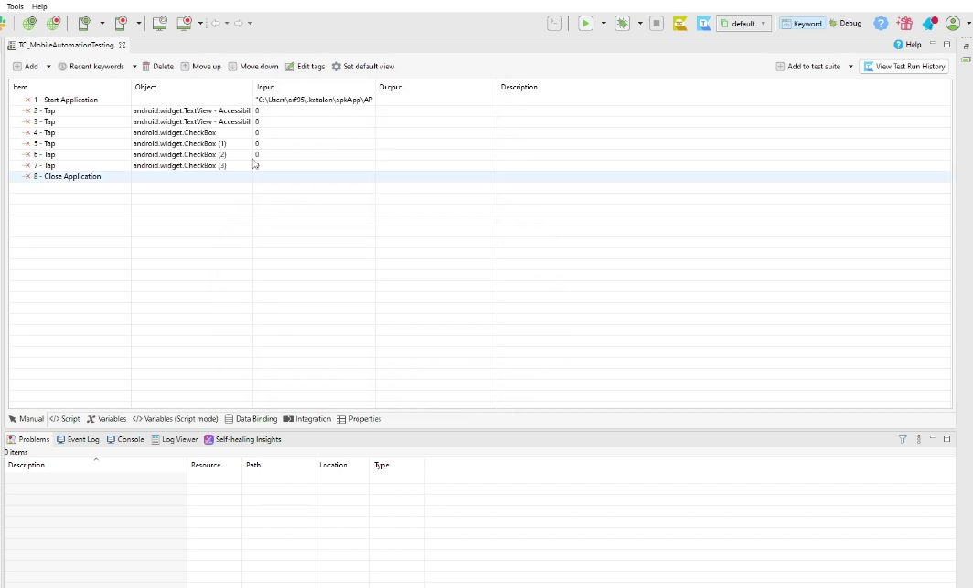

KESIMPULAN
Menurut hasil testing aplikasi yang saya lakukan semua berhasil,aplikasi ini sudah berjalan sesuai alurnya dan baik. Tidak ada bug yang saya temukan pada saat melakukan testing aplikasi tesebut untuk keseluruhan fungsi sudah berjalan normal dan sesuai fungsinya tidak ada bug yang ditemukan.

LAPORAN HASIL PENGUJIAN
Pada pengujian yang saya lakukan pada aplikasi bukko tidak saya temukan bug sama dan fungsinya sudah sesuai atau fungsi tersebut sudah berjalan sesuai alurnya dan saya kurang leluasa dalam melakukan tes karena snagat usah untuk di luncurkan sebab hanya pengembang developerlah yang hanya bisa melakukan testing secara keseluruhan pada aplikasi tersebut, saya sebagai user juga harus mendaftarakan akun terlebih dahulu agar bisa mengakses secara leluasa pada aplikasi tersebut.

REKOMENDASI
Rekomendasi saya yaitu bisa menambahkan fitur melakukan pembayaran secara online semisal menggunakan mbanking atau e-wallet, selain itu tampilan aplikasi tersebut memiliki tampilan yang simple dan elegan serta tampilan pada aplikasi tersebut tidak membuat user kebingungan dalam menjalankan aplikasi tersebut.

